中國文化大學教育部高教深耕計畫成果紀錄表

子計畫 | A4-1-1 培養創新創意能力
具體作法 | 華岡創客中心
主題 | AR科技市場應用講座
內容  （活動內容簡述/執行成效） | 主辦單位：教資中心  活動日期：2021/6/03 1300-1500  活動地點：TEAMS  主 講 者：陳司敏老師  參與人數： 65 人  內 容：  中國文化大學教學資源中心因應疫情升級將創新獎座改為使用TEAMS教學，於2021年6月3日透過TEAMS辦理AR科技市場應用講座，邀請鴻綸科技 陳司敏老師位同學介紹現在AR科技在市場上有那些應用進行簡單的介紹，並帶領同學利用ZAPWORKS設計簡單的AR小物件設計。  執行成效：  在本次活動中由於是採用TEAMS教學，陳老師介紹完AR產品的設計原理後，讓同學使用ZAPWORKS去進行簡單小物件的AR產品設計。讓參與的師生瞭解其實AR並不如想像中的那樣困難，課後也接獲與課老師表達想將相關內容融入到下學期的課程中以更有趣的方式去進行教課豐富化課程內容。
 | 活動照片電子檔名稱  (請用英數檔名) | 活動照片內容說明(每張20字內)
 | 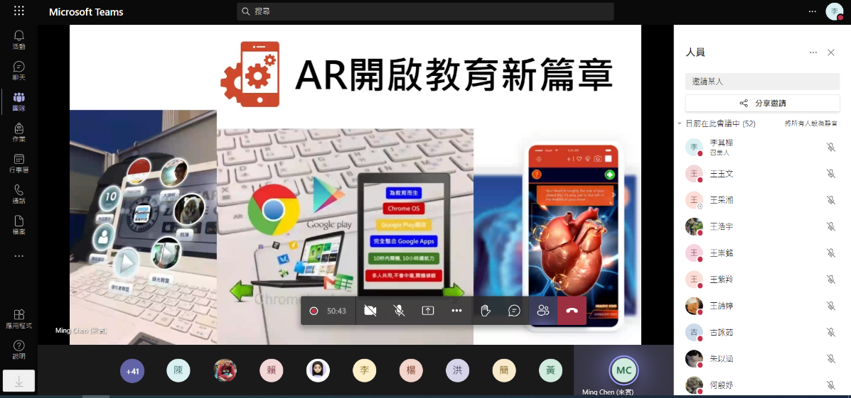 | 課程內容介紹
 | 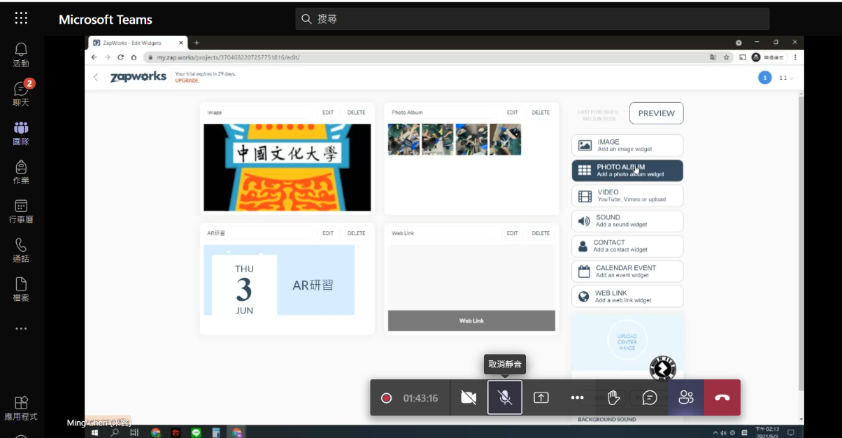 | ZAPWORKS設計教學
 | 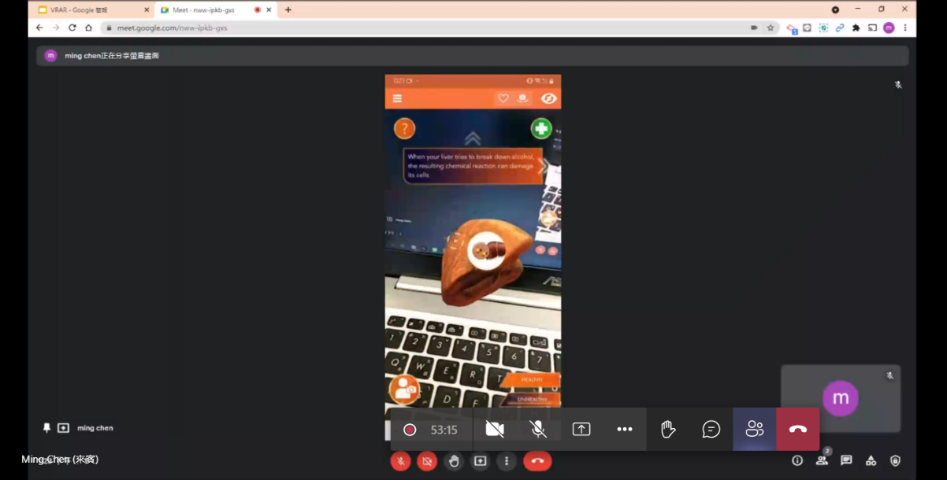 | AR展示範例
 | 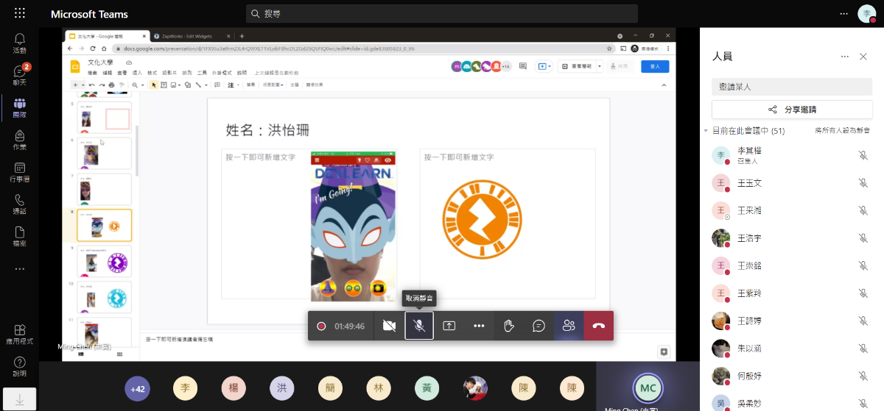 | 課程同學AR產品設計

